* СЛУЖБЕН ГЛАСНИК *

на општина Дебрца


СЛУЖБЕН ГЛАСНИК НА ОПШТИНА ДЕБРЦА  ИЗЛЕГУВА ПО ПОТРЕБА | БЕЛЧИШТА  05.05.2022 година.  Број 04. Год. 2022 | ЕДБ:4020004141925  КОНТАКТ:  Е-mail :belcista@t-home.mk, contact@debrca.gov.mk  Телефон :046/286-855

Врз основа на член 50, став 1, точка 3 од Законот за локална самоуправа („Службен Весник на РМ“ број 5/02), Градоначалникот на општина Дебрца, донесе :

З А К Л У Ч О К
За прогласување на Одлуката за прифаќање на предлогот и утврдување предлог за воспоставување на меѓуопштинска соработка со општина Охрид

СЕ ПРОГЛАСУВА Одлуката за прифаќање на предлогот и утврдување предлог за воспоставување на меѓуопштинска соработка со општина Охрид, што општина Дебрца ја донесе на седницата одржана на ден 29.04.2022 година.

Број 09-864/1
04.05.2022 год.
Белчишта.

ОПШТИНА ДЕБРЦА
Градоначалник,
Зоран Ногачески с.р.
05.05.2022 god. SLU@BEN GLASNIK Broj 04/22. str. 2 .

Врз основа на член 6 став 3 од Законот за меѓуопштинска соработка ( “Службен весник на РМ” , број 79/2009 ), Советот на општина Дебрца, на седницата одржана на 29.04.2022 година, донесе :

О Д Л У К А
За прифаќање на предлогот и утврдување предлог за воспоставување на меѓуопштинска соработка со општина Охрид

1.Советот на општина Дебрца го прифаќа предлогот за воспоставување на меѓуопштинска соработка со општина Охрид, број 03-735/1, од 15.04.2022 година, поднесен од градоначалникот на општина Дебрца.

2.Се утврдува предлог за воспоставување на меѓуопштинска соработка со општина Охрид во областа на внатрешната ревизија и инспекцискиот надзор ( општински комунален инспектор, овластен градежен инспектор, овластен урбанистички инспектор, овластен инспектор за животна средина, овлатен инспектор за патен сообраќај на општината, овластен инспектор на општината за утврдување и наплата на даноците на имот ).

3.Меѓуопштинската соработка би се остварила преку обликот на меѓуопштинска соработка, утврден во член 9 став 2 алинеја 2 од Законот за меѓуопштинска соработка, односно со склучување договор за вршење на определените работи од страна на општина Охрид за потребите на општина Дебрца.
Договорот за воспоставување на меѓуопштинската соработка помеѓу општина Дебрца и општина Охрид ќе се склучи согласно членот 29 од Законот за меѓуопштинска соработка.

4.Финансиските средства за покривање на трошоците за вршењето на работите за кои ќе се воспостави меѓуопштинската соработка од страна на општина Охрид за потребите на општина Дебрца ќе се обезбедат од Буџетот на општина Дебрца.

5.Предлогот за воспоставување на меѓуопштинска соработка, утврден со оваа одлука да се достави до општина Охрид.

6.Оваа одлука влегува во сила со денот на донесувањето, а ќе се објави во “Службен гласник на општина Дебрца”.

СОВЕТ НА ОПШТИНА ДЕБРЦА
Број 08-761/3 ПРЕТСЕДАТЕЛ НА СОВЕТ НА ОПШТИНА
29.04.2022 година Илчо Алексоски с.р.
с.Белчишта

05.05.2022 god. SLU@BEN GLASNIK Broj 04/22. str. 3 .

Врз основа на член 50, став 1, точка 3 од Законот за локална самоуправа („Службен Весник на РМ“ број 5/02), Градоначалникот на општина Дебрца, донесе :

З А К Л У Ч О К
За прогласување на Решението за именување членови на заедничка комисија за воспоставување а меѓуопштинска соработка со општина Охрид

СЕ ПРОГЛАСУВА Решението за именување членови на заедничк акомисија за воспоставување а меѓуопштинска соработка со општина Охрид, што општина Дебрца ја донесе на седницата одржана на ден 29.04.2022 година.

Број 09-864/2
04.05.2022 год.
Белчишта.

ОПШТИНА ДЕБРЦА
Градоначалник,
Зоран Ногачески с.р.

05.05.2022 god. SLU@BEN GLASNIK Broj 04/22. str. 4 .

Врз основа на член 8 од Законот за меѓуопштинска соработка ( “Службен весник на РМ” , број 79/2009 ), Советот на општина Дебрца, на седницата одржана на 29.04.2022 година, донесе :

РЕШЕНИЕ
за именување членови на заедничка комисија за воспоставување на меѓуопштинска соработка со општина Охрид

1.За членови на заедничката комисија за воспоставување на меѓуопштинска соработка со општина Охрид, од општина Дебрца се именуваат ;
- Љубен Стојкоски – Секретар на општина Дебрца ;
- Даниел Паункоски, референт- администратор за седници на совет

2.Ова решение влегува во сила со денот на донесувањето, а ќе се објави во “Службен гласник на општина Дебрца”.

СОВЕТ НА ОПШТИНА ДЕБРЦА
Број 08-761/4 ПРЕТСЕДАТЕЛ НА СОВЕТ НА ОПШТИНА
29.04.2022 година Илчо Алексоски с.р.
с.Белчишта

05.05.2022 god. SLU@BEN GLASNIK Broj 04/22. str. 5 .

Врз основа на член 50, став 1, точка 3 од Законот за локална самоуправа („Службен Весник на РМ“ број 5/02), Градоначалникот на општина Дебрца, донесе :

З А К Л У Ч О К
За прогласување на Одлуката за давање согласност на Одлуката за утврдување на цени за собирање, транпосртирање и депонирање на комунален отпад од инидивидуални коросници – домаќинства и правни лица

СЕ ПРОГЛАСУВА Одлуката за давање согласност на Одлуката за утврдување на цени за собирање, транпосртирање и депонирање на комунален отпад од инидивидуални корисници – домаќинства и правни лица, што општина Дебрца ја донесе на седницата одржана на ден 29.04.2022 година.

Број 09-864/3
04.05.2022 год.
Белчишта.

ОПШТИНА ДЕБРЦА
Градоначалник,
Зоран Ногачески с.р.

05.05.2022 god. SLU@BEN GLASNIK Broj 04/22. str. 6 .

Врз основа на член 36 од Законот за локалната самоуправа („Службен весник на РМ“, број 5/2002) и член 21 од Статутот на општината Дебрца („Службен гласник на општината Дебрца“. број 3/2005), Советот на општината Дебрца, на седницата одржана на ден 29.04.2022 година, донесе :

ОДЛУКА
за давање согласност на Одлуката за утврдување на цени за собирање, транспортирање и депонирање на комунален отпад од индивидуални корисници – домаќинства и правни лица

Член 1
Советот на општина Дебрца дава согласност на Одлуката за утврдување на цени за собирање, транспортирање и депонирање на комунален отпад од индивидуални корисници – домаќинства и правни лица, донесена од Управниот одбор на ЈП за комунална дејност „Дебрца“, на ден 25.03.2022 година.

Член 2
Оваа одлука влегува во сила со денот на донесувањето, а ќе се објави во „Службен гласник на општина Дебрца“.

СОВЕТ НА ОПШТИНА ДЕБРЦА
Број 08-761/5 ПРЕТСЕДАТЕЛ НА СОВЕТ НА ОПШТИНА
29.04.2022 година Илчо Алексоски с.р.
с.Белчишта

05.05.2022 god. SLU@BEN GLASNIK Broj 04/22. str. 7 .

Врз основа на член 50, став 1, точка 3 од Законот за локална самоуправа („Службен Весник на РМ“ број 5/02), Градоначалникот на општина Дебрца, донесе :

З А К Л У Ч О К
За прогласување на Решението за именување Командант, Началник, помошници на началникот и помошен персонал на Штабот за заштита и спасување на општина Дебрца

СЕ ПРОГЛАСУВА Решението за именување Командант, Началник, помошници на началникот и помошен персонал на Штабот за заштита и спасување на општина Дебрца, што општина Дебрца ја донесе на седницата одржана на ден 29.04.2022 година.

Број 09-864/4
04.05.2022 год.
Белчишта.

ОПШТИНА ДЕБРЦА
Градоначалник,
Зоран Ногачески с.р.

05.05.2022 god. SLU@BEN GLASNIK Broj 04/22. str. 8 .

Врз основа на член 22 став 1, точка 10 и член 36, став 1 точка 15 од Законот за локалната самуправа („Службен весник на РМ“ број5/2002) и член 93 од Законот за заштита и спасување („Службен весник на РМ“, број 36/04, 49/04, 86/08, 85/09, 124/10, 18/11, 41/14, 71/2016, 106/2016, 83/2018 I 215/2021), и член 5 од Одлуката за формирање Штаб за заштита и спасување на општина Дебрца, Советот на општина Дебрца, на седницата одржана на 10.04.2018 година, донесе :
РЕШЕНИЕ
за именување Командант, Началник, помошници на началникот и помошен персонал на Штабот за заштита и спасување на општина Дебрца

I. За командант на Штабот за заштита и спасување на општина Дебрца се именува Илчо Алексоски, претседател на советот на општина Дебрца.
II. За началник на Штабот за заштита и спасување на општина Дебрца се именува Љупчо Балески, вработен во ЕЛС Дебрца.
III. За помошници на началникот на Штабот за заштита и спасување на општина Дебрца се именуваат :
- Игор Мартиноски – помошник на началникот за оперативни работи, вработен во ЕЛС Дебрца ;
- Александар Ничоски – помошник на началникот за прва медицинска помош, доктор по општа медицина ;
- Димче Андрески – помошник на началникот за згрижување и евакуација, директор на ЈКП „Дебрца“ ;
- Илија Мајстороски – помошник на началникот за заштита и спасување од пожари, вработен во ЈКП Дебрца ;
- Драган Аризановиќ – помошник на началникот за заштита и спасување од поплави, вработен во ЈКП „Дебрца“.
IV. За помошен персонал на Штабот за заштита и спасување на општина Дебрца се именуваат :
- Даниел Ристески – Администратор и ракувач со ИТ опрема, вработен во ЕЛС Дебрца ;
- Мирче Трифуноски – извршител/курир, вработен во ЕЛС Дебрца ;
- Ило Иваноски - ивршител – возач, вработен во ЕЛС Дебрца.
V. Со влегувањето во сила на ова решение престанува да важи Решението за именување Командант, Началник, помошници на началникот и помошен персонал на Штабот за заштита и спасување на општина Дебрца број 08-762/4 од 10.04.2018 година („Службен гласник на општина Дебрца“ бр. 5/2018)
VI. Ова решение влегува во сила со денот на објавувањето во „Службен гласник на општина Дебрца“.

Број 08-761/6 СОВЕТ НА ОПШТИНА ДЕБРЦА
29.04.2022 година ПРЕТСЕДАТЕЛ
Белчишта Илчо Алексоски с.р
05.05.2022 god. SLU@BEN GLASNIK Broj 04/22. str. 9 .

Врз основа на член 50, став 1, точка 3 од Законот за локална самоуправа („Службен Весник на РМ“ број 5/02), Градоначалникот на општина Дебрца, донесе :

З А К Л У Ч О К
За прогласување на Одлуката за изработка на Урбанистички проект вон опфат на урбанистички план за формирање на градежна парцела со класа на намена Б5.1 – Хотелски Комплекс на дел од КП 898/1, дел од КП 840 и дел од КП 1188/4, КО Оровник, Општина Дебрца

СЕ ПРОГЛАСУВА Одлуката за изработка на Урбанистички проект вон опфат на урбанистички план за формирање на градежна парцела со класа на намена Б5.1 – Хотелски Комплекс на дел од КП 898/1, дел од КП 840 и дел од КП 1188/4, КО Оровник, Општина Дебрца, што општина Дебрца ја донесе на седницата одржана на ден 29.04.2022 година.

Број 09-864/5
04.05.2022 год.
Белчишта.

ОПШТИНА ДЕБРЦА
Градоначалник,
Зоран Ногачески с.р.

05.05.2022 god. SLU@BEN GLASNIK Broj 04/22. str. 10 .

Врз основа на член 39, став 5 од Закон за урбанистичко планирање (Сл. весник на Република Северна Македонија 32/20), Советот на Општина Дебрца на седницата одржана на ден 29 . 04 . 2022 год., донесе:

ОДЛУКА
за изработка на Урбанистички проект вон опфат на урбанистички план за формирање на градежна парцела со класа на намена Б5.1 - Хотелски Комплекс на дел од КП 898/1, дел од КП 840 и дел од КП 1188/4, КО Оровник, Општина Дебрца

Член 1
Да се спроведе постапка за изработка на Урбанистички проект вон опфат на урбанистички план за формирање на градежна парцела со класа на намена Б5.1 - Хотелски Комплекс на дел од КП 898/1, дел од КП 840 и дел од КП 1188/4, КО Оровник, Општина Дебрца.
Барањето – Иницијативата за изработка на Урбанистичкиот проект е од страна на Друштвото за производство,трговија,услуги и сообраќај ИНА П КОМПАНИ ДОО – Охрид.
Урбанистички проект вон опфат на урбанистички план за формирање на градежна парцела со класа на намена Б5.1 - Хотелски Комплекс на дел од КП 898/1, дел од КП 840 и дел од КП 1188/4, КО Оровник, Општина Дебрца е вон опфат на с.Оровник и излегува вон одобрената урбанистичка документација поточно во КО Оровник, Општина Дебрца.
Проектниот опфат е со површина од 3024,93 м² или 0.3 ха.
Со Урбанистички проект вон опфат на урбанистички план за формирање на градежна парцела со класа на намена Б5.1 - Хотелски Комплекс на дел од КП 898/1, дел од КП 840 и дел од КП 1188/4, КО Оровник, Општина Дебрца, ќе се реализира градежна парцела и површина за градење, со основна класа на намена:

Б5 – Хотели и хотелски комплекси
Б5.1 – Хотелски комплекси

Урбанистичкиот проект ќе се изработува врз основа на член 58 став 6 од Законот за урбанистичко планирање (Сл. весник на Република Северна Македонија 32/20), по претходно обезбедени Услови за планирање , Проектна програма одобрена од надлежниот орган, мислење од државните органи, институции и правни лица со јавни овластувања од членот 47 на истиот закон, врз ажурирана геодетска подлога на проектниот опфат.
Целокупните трошоци за изработка на Урбанистичкиот проект ќе бидат финансирани од поднесителот на иницијативата.

05.05.2022 god. SLU@BEN GLASNIK Broj 04/22. str. 11 .

Член 2
Оваа Одлука влегува во сила со денот на донесување, а ќе се објави во Службен Гласник на Општина Дебрца.

Бр. 08 - 761 /7
29 . 04 . 2022 год.

Совет на Општина Дебрца
Претседател
Илчо Алексоски с.р.

05.05.2022 god. SLU@BEN GLASNIK Broj 04/22. str. 12 .
Врз основа на член 50, став 1, точка 3 од Законот за локална самоуправа („Службен Весник на РМ“ број 5/02), Градоначалникот на општина Дебрца, донесе :

З А К Л У Ч О К
За прогласување на Програмата за работа во областа на располагањето со градежно земјиште во сопственост на Република Северна Македонијан на подрачјето на општина Дебрца за 2022 година

СЕ ПРОГЛАСУВА Програмата за работа во областа на располагањето со градежно земјиште во сопственост на Република Северна Македонијан на подрачјето на општина Дебрца за 2022 година, што општина Дебрца ја донесе на седницата одржана на ден 29.04.2022 година.

Број 09-864/6
04.05.2022 год.
Белчишта.

ОПШТИНА ДЕБРЦА
Градоначалник,
Зоран Ногачески с.р.

05.05.2022 god. SLU@BEN GLASNIK Broj 04/22. str. 13 .

Врз основа на член 99, став 1, алинеја 1 од Законот за градежно земјиште („Сл. Весник на РМ“ бр.15/2015, 98/2015, 193/2015, 226/2015, 31/2016, 142/2016, 190/16 и 275/19), член 36 од Законот за локалната самоуправа („Сл.весник на РМ“, број 5/2002), Советот на Општина Дебрца на седницата одржана на ден 29.04.2022 година, донесе:

ПРОГРАМА ЗА РАБОТА

ВО ОБЛАСТА НА РАСПОЛАГАЊЕТO СО ГРАДЕЖНО ЗЕМЈИШТЕ

ВО СОПСТВЕНОСТ НА РЕПУБЛИКА СЕВЕРНА МАКЕДОНИЈА

НА ПОДРАЧЈЕТО НА ОПШТИНА ДЕБРЦА ЗА 2022 ГОДИНА

Со донесувањето на новиот Закон за градежно земјиште (Сл. Весник на РМ бр.15/2015, 98/2015, 193/2015, 226/2015, 31/2016, 142/2016, 190/16 и 275/19), градежното земјиште може да биде во сопственост на РСМ, општините, општините во градот Скопје и градот Скопје, домашни и странски правни и физички лица.
Сопственоста на градежното земјиште создава права и обврски. Сопственоста на градежното земјиште вклучува и право на градење на земјиштето. Одлука за стекнување на сопственост на градежното земјиште за општина Дебрца донесува Советот на Општина Дебрца.
Сопственоста на општините им ги овозможува следните права: на градење, користење, пренесување на правото на градење на други лица и отуѓување на градежното земјиште.
Со градежното земјиште на РСМ управува Владата на РСМ
Градежното земјиште наменето за општа употреба можат да го користат сите правни и физички лица, општините, општините во Градот Скопје и градот Скопје. Правото на користење Владата на РМ може да го пренесе на општините.
Сопственоста на градежното земјиште ја опфаќа неговата површина и се она што е со него трајно поврзано, а се наоѓа над или под површината.
Градежното земјиште е добро од општ интерес за РСМ, а уредувањето на гадежно земјиште е од јавен интерес.
Градежното земјиште може да биде изградено и неизградено, уредено и неуредено. Изградено градежно земјиште на кое е изграден објект од траен карактер и земјиштето што служи за редовна употреба на објектот во граници на градежната парцела.
Уредено градежно земјиште е земјиште опремено со комунална инфраструктура, додека неуредено е земјиште на кое нема изградено комунална инфраструктура.
Градежно земјиште е земјиште кое е планирано со урбанистички план или урбанистичка планска документација.
Градежна парцела е дел од градежното земјиште, чии граници се утврдени со урбанистички план или урбанистичка планска документација и може да се состои од една, од дел или од повеќе катастарски парцели.
Објект од траен карактер е објект поставен со документација (одобрение) и заведен во јавните книги за недвижности.
Објект од привремен карактер е објект поставен со одобрение за поставување до реализација на урбанистички план или урбанистичка документација. Времените објекти не се дел од градежното земјиште и врз основа на нив не може да се стекне сопственост на градежното земјиште.
Инфраструктурен објект е подземна или надземна градба за инсталации од комуналната инфраструктура.
Прометот со градежното земјиште е слободен.
Градежното земјиште сопственост на Република С. Македонија може да се отуѓи, даде на користење (концесија или јавно партнерство), даде под долготраен или краткотраен закуп, разменува или да се востановат други стварни права.

- ПРОСТОРЕН ОПФАТ И ПРЕДМЕТ НА ПРОГРАМАТА

Предмет на Програмата е менаџирање со градежното земјиште во сопственост на Република Северна Македонија што се наоѓа на територијата на Општина Дебрца, дефинирана според територијалната организација на РМ за време на календарска 2022 год.
Просторниот опфат на Програмата е дефиниран со опфатот на важечките урбанистички планови за Општина Дебрца, согласно чл.2 точка 1 и чл.4 точка 1 од Закон за градежно земјиште (Сл. Весник на РМ бр. . 15/2015, 98/2015, 193/2015, 226/2015, 31/2016, 142/2016, 190/16 и 275/19),– Градежно земјиште е земјиште изградено и неизградено кое е планирано со урбанистички план или урбанистичка планска документација согласно Законот за просторно и урбанистичко планирање.
Предмет на Програмата за менаџирање на градежно земјиште во сопственост на Република С. Македонија се дефинираните градежни парцели кои се наоѓаат во населени места и локалитети кои се опфатени со урбанистички планови приложени во Програмата.

- ОСНОВИ ЗА ИЗРАБОТКА НА ПРОГРАМАТА

Законски основза изработка на програмата

Законски основа на Програмата за управување со градежно земјиште се:
- Закон за локална самоуправа (Сл. Весник на РМ бр.5/2002)
- Закон за градежно земјиште (Сл. Весник на РМ бр.15/2015, 98/2015, 193/2015, 226/2015, 31/2016, 142/2016, 190/16 и 275/19 )

Oсновни плански документи
- Локален еколошки акционен план на Општина Дебрца 2019-2025
- Урбанистички планови за села и Урбанистички планови вон населени места и др. Урбанистичко плански документации
- Програма за изработка на урбанистички планови 2022г.

Лица вклучени во изработката на Програмата
- Зоран Ногачески градоначалник
- Љубен Стојкоски секретар
- Игор Мартиноски дипл.инг.арх.
- Љупчо Балески дипл.град.инг.
- Даниел Ристески .

ПРОГРАМА
- ЦЕЛИ НА ПРОГРАМАТА
  - Општи цели на програмата

Севкупниот социо-економски развој на Општината се обезбедува со донесување на Стратегии за развиј и Акциони планови за работа од општ и посебен карактер, базирани на претходно изработени проценка и анализа на заедницата во сите тематски области во кои општината има надлежности.
Со Законот за градежно земјиште дадена е можност на Општината, спроведувањето на Акционите планови за развој најсоодветно да ги реализира согласно потребите од простор за организирана дејност на заедницата со цел да се постигне одржлив економски пораст, кој носи економска корист и социјална рамнотежа во Општината.
Програмата ги поставуваат основите за правилно управувањесо градежното земјиште со обезбедување услови на заедницата за долгорочен и одржлив социо-економски развој.

  - Конкретни цели на програмата

Управувањето на градежното земјиште е условено од потребите на одредени субјекти за реализација на својата дејност, а во согласност со Акционите планови на Општината.
Конкретните програмски определби за управувањето со градежното земјиште,придонесуваат за населените места, локалитети, користење на локални ресурси , вработување на лица.
Со враќање на приливот на средствата од продажбата на градежното земјиште во општинскиот буџет се зголемуваат можностите на општината да инвестира во инфраструктурни објекти за потребита на граѓаните на општината .

- ОБЕМ И ПРЕГЛЕД НА ГРАДЕЖНОТО ЗЕМЈИШТЕ ШТО Е ПРЕДМЕТ НА ПРОГРАМАТА

Согласно Законот за градежно земјиште, управувањето ќе биде спроведено преку следните модалитети на правото на градежно земјиште во сопственост на РСМ: да се отуѓува, да се даде на користење заради давање на концесија или јавно приватно партнерство, да се даде под долготраен закуп, да се даде под краткотраен закуп, да се разменува.

  - Детален преглед на градежни парцели групирани по предвидена активност се дадени во табеларните прегледи во Програмата

- Градежни парцели кои се предмет на отуѓување по пат на јавно наддавање (табела 1 и 2)

Градежни парцели кои се опфатени со Урбанистички план за вон населено место за изградба на винарии на КП-3374-дел, на м.в. Подлабинци, КО Мешеишта, Општина Дебрца
Одобрен со Одлука на совет бр. 07-900/5 од 29.12.2010 год., објавена во Службен гласник на Општина Дебрца бр. 12/2010

- Табеларен преглед бр.1 со графички прилози
Реден бр. | Број на  Градежна парцела | Број на катастарска парцела  КО Мешеишта | Површина на градежна парцела  (м2) | Површина на градба  (м2) | Процент на изграденост  (%) | Коефициент на искористеност | Максимална дозволена височина до венец и катност | Почетна / Утврдена  Цена по м2 | Вкупно почетна/утврдена цена (денари) | Намена на земјиште  (компатибилна класа) | Намена на земјиште (опис) | Бруто развиена површина
1. | ГП-1 | 3374/2 | 2188 | 1493 | 68,24 | 1,36 | 12,0 м  П+2 |  |  | Г2 (Г4; Б1) | Г2 – лесна и незагадувачка индустрија | 2986

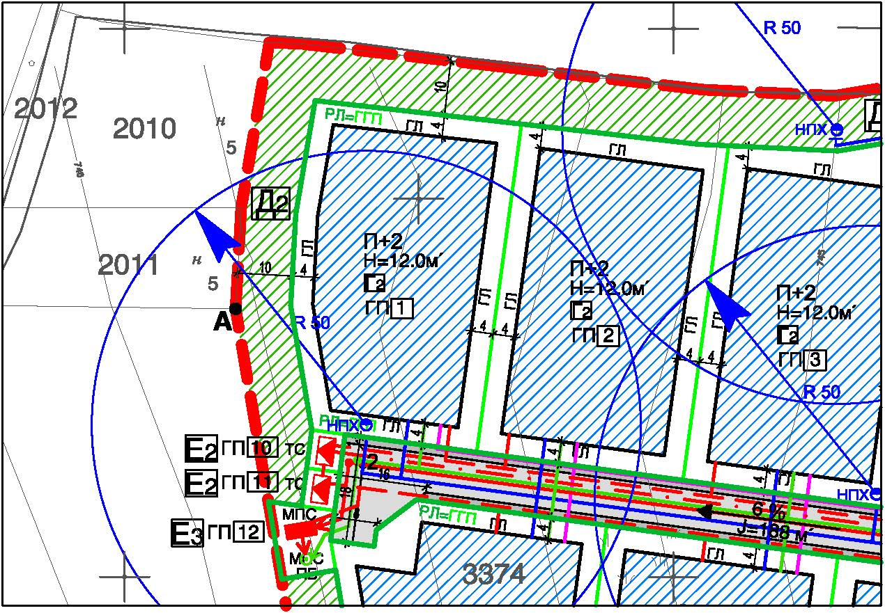

2. | ГП-2 | 3374/3 | 2308 | 1571 | 68,07 | 1,36 | 12,0 м  П+2 |  |  | Г2 (Г4; Б1) | Г2 – лесна и незагадувачка индустрија | 3142

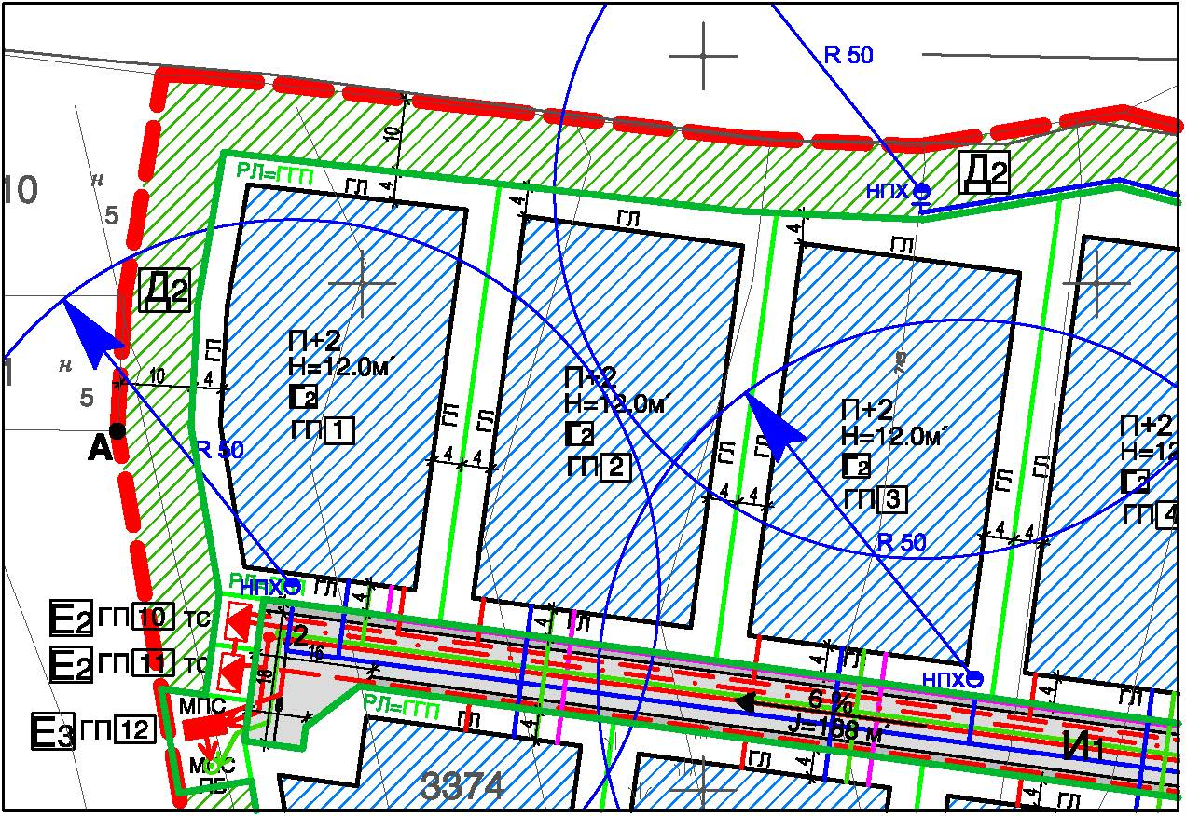

3. | ГП-3 | 3374/4 | 2435 | 1614 | 66,28 | 1,33 | 12,0 м  П+2 |  |  | Г2 (Г4; Б1) | Г2 – лесна и незагадувачка индустрија | 3228

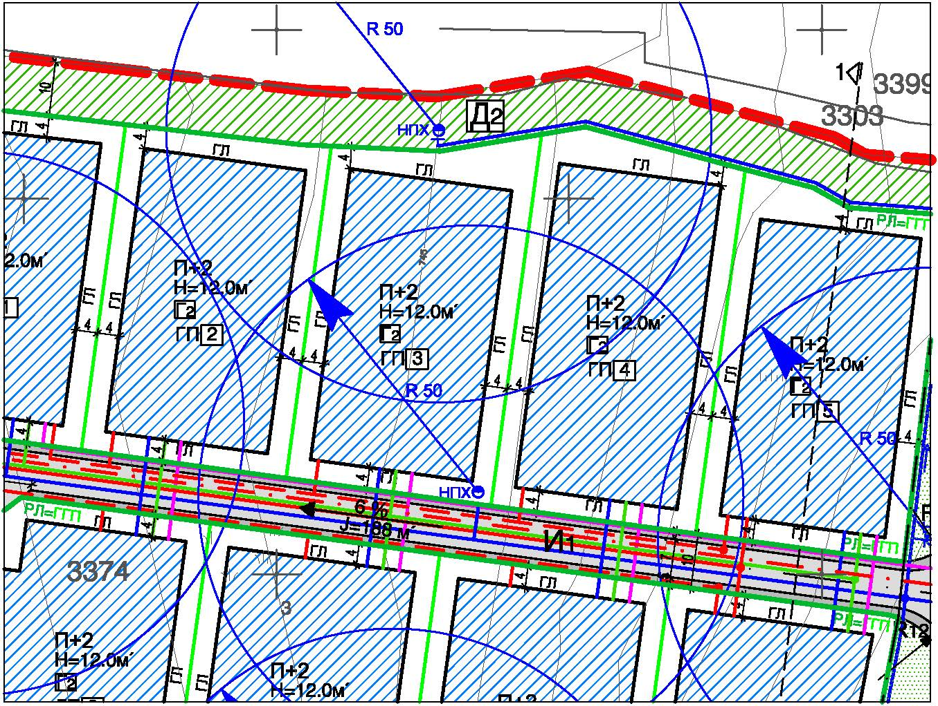

4. | ГП-4 | 3374/5 | 2639 | 1797 | 68,09 | 1,36 | 12,0 м  П+2 |  |  | Г2 (Г4; Б1) | Г2 – лесна и незагадувачка индустрија | 3594

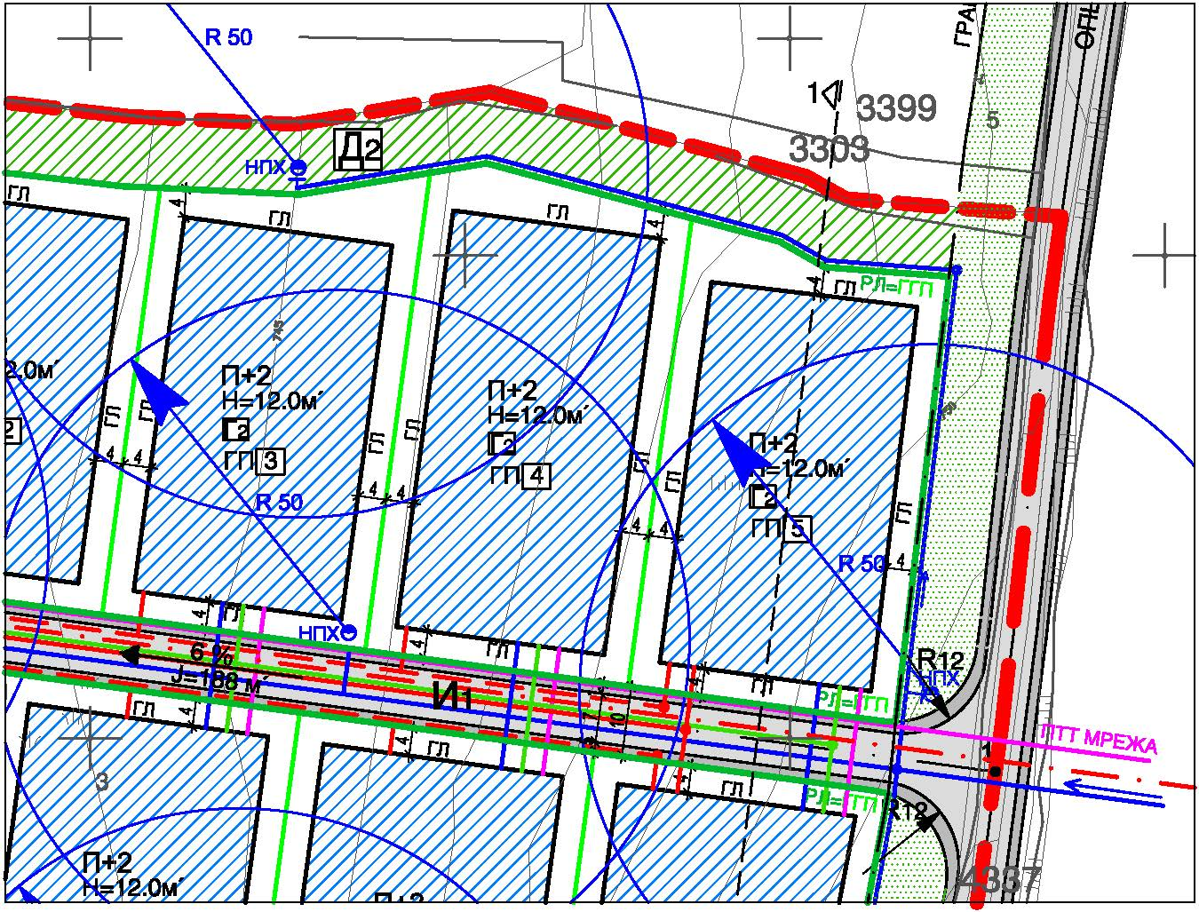

5. | ГП-5 | 3374/6 | 2468 | 1656 | 67,10 | 1,34 | 12,0 м  П+2 |  |  | Г2 (Г4; Б1) | Г2 – лесна и незагадувачка индустрија | 3312

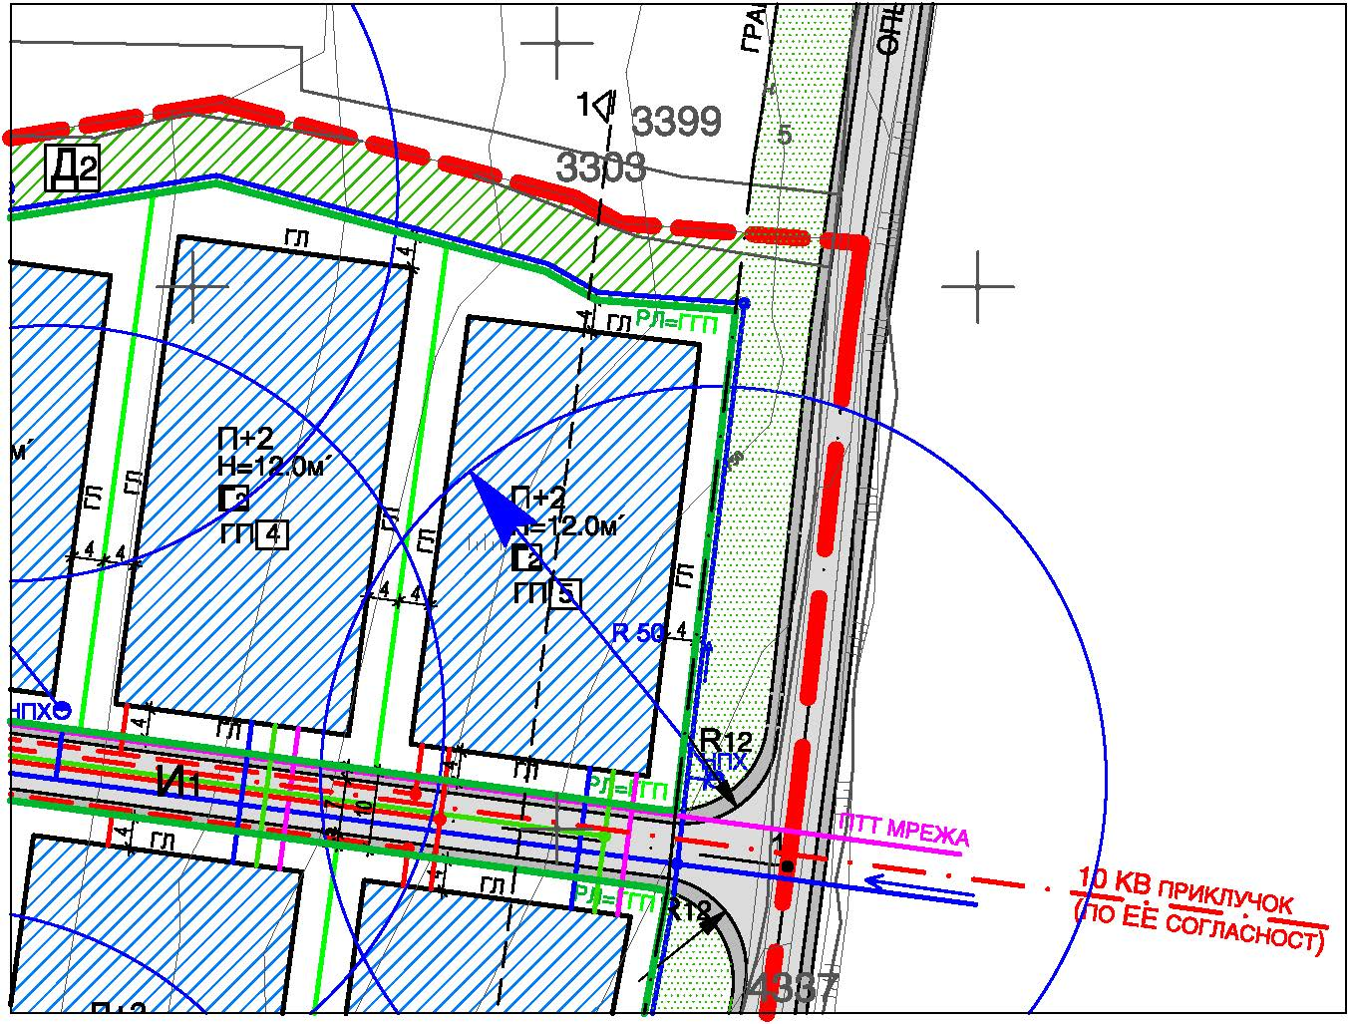

Градежни парцели кои се опфатени со Архитектонско урбанистички проект за ГП бр.1, формирана на дел од КП-827/3-дел, КО Мешеишта, Општина Дебрца
Одобрен со потврда за заверка бр. 13 - 96/4 од 23.01.2017 год., врз основа на претходно одобрен Општ акт за с. Мешеишта, одобрен со Одлука на совет бр. 09-489/21 од 03.04.2015 год., објавена во Службен гласник на Општина Дебрца бр. 04/2015

- Табеларен преглед бр.2 со графички прилози
Реден бр. | Број на  Градежна парцела | Број на катастарска парцела  КО Мешеишта | Површина на градежна парцела  (м2) | Површина на градба  (м2) | Процент на изграденост  (%) | Коефициент на искористеност | Максимална дозволена височина до венец и катност | Почетна / Утврдена  Цена по м2 | Вкупно почетна/утврдена цена (денари) | Намена на земјиште  (компатибилна класа) | Намена на земјиште (опис) | Бруто развиена површина
1. | ГП бр.1 | дел од КП-827/3 | 4985 | 2493 | 50,0 | 0,50 | 15,0 м  П+1 |  |  | А4,Б1,Б2,Б4,В2  ,Д2,Д3,Д4,Г3, Г4 макс.вкупен  збир 49% | Г2 – лесна и незагадувачка индустрија | 2493

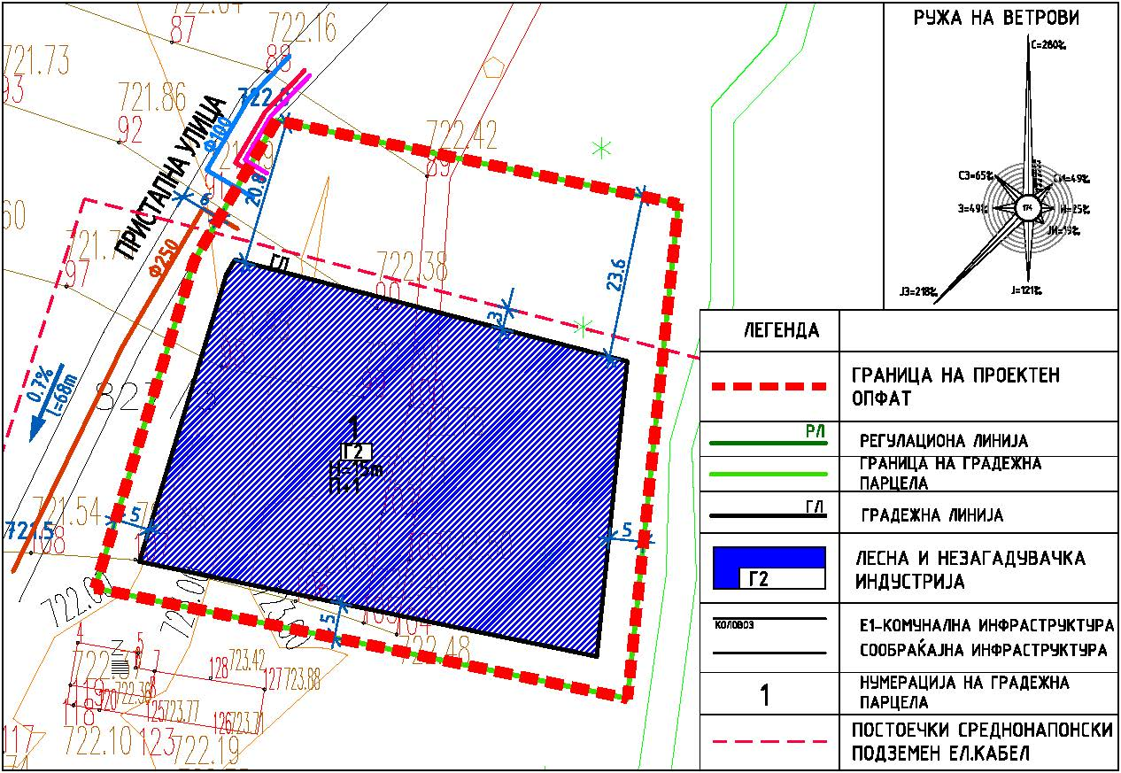

- Градежни парцели кои се предмет на давање на користење заради давање на концесија или јавно приватно партнерство се: не се предвидуваат.

- Градежни парцели кои се предмет на издавање под краткотраен закуп по пат на јавно наддавање се: не се предвидуваат.

- Градежни парцели кои се предмет на издавање под долготраен закуп по пат на јавно наддавање: не се предвидуваат

- МАРКЕТИНГ СТРАТЕГИЈА ЗА ПРОМОЦИЈА НА ГРАДЕЖНОТО ЗЕМЈИШТЕ ШТО Е ПРЕДМЕТ НА ПРОГРАМАТА

Стратегијата преставува план на акции за остварување на поставените цели.
Промоција на градежното земјиште во сопственост на РСМ кое ќе биде на располагање на подрачјето на Општина дебрца, ќе биде согласно стратегијата која како средство за исполнување на бизнис целите преку Акционите планови за развој на Општина Дебрца ќе овозможи одржлив економски пораст, кој носи економска корист и социјална рамнотежа во општината.

  - Дефинирање на целни групи на градежни парцели

Определувањето на маркетинг стратегијата започнува со дефинирање односно претпоставување на заинтересирани страни за купување на одредени делови на градежно земјиште. Заинтересираните страни се всушност потенцијални купувачи на градежното земјиште и идни инвеститори.
Со оглед на различната намена и местоположба на градежното земјиште што ќе биде понудено, логично е целните групи за одделни локации да биде различно. Согласно тоа идентификувањето на целните групи ќе биде по спроведените анкети, форуми, консултации со заинтересирани субјектипретходно изработени процени и анализи на заедницата во сите тематски области во кои општината има надлежности

  - Дефинирање на најефикасните маркетинг пристапи, алатки и канали

Во зависност од идентификуваните целни групи односно заинтересираните субјекти ќе се постават најефикасните маркетинг пристапи за комуницирање односно промовирање на понудата до заинтересираните страни, бидејќи само така ќе се обезбеди испраќање на вистинска, навремена и прецизна информација на вистинска адреса.

  - Дефинирање на временска рамка за имплементација на маркетинг стратегијата

Маркетинг стратегијата ќе се врши континуирано се до реализација на Програмата.

- ДИНАМИКА НА РЕАЛИЗАЦИЈА НА ПРОГРАМАТА

  - Турнуси за објавување оглас, временски период за објавување на огласите и распределба на градежните парцели по турнуси

Со цел минимизирање на финансиските трошоци поврзани со објавата на огласи за отуѓување, односно давање под закуп на градежното земјиште се предвидува градежните парцели што се предмет на годишната програма да се објават во турнуси.
Секој турнус ќе опфати објава на огласи за градежните парцели што се наоѓаат во состав на одредени населени маста, урбани блокови и локалитети.
Динамиката на реализација ќе се одвива согласно интересите и плановите на реализацијата на Буџетот на општина Дебрца, односно реализацијата до крајот на годината ќе се одвива по потреба.

  - Пропишување на условите за наддавање

Се пропишуваат односно се определуваат следниве параметри:
- Висина на депозит за учество
- Јавното наддавање ќе се врши на следната интернет страна www.gradezno-zemjiste.mk
- Услови за учество на електронско јавно наддавање:
Заинтересираните физички и правни лица поднесуваат пријава за учество на јавното наддавање по електронски пат, преку информацискиот систем поставен на страницата www.gradezno-zemjiste.mk, при што потребната документација се доставува во скенирана копија (во PDF.) или фотографија од документите во (jpg.или jpeg.). Подносителот кој учествувал на јавното надавање и понудил највисока понуда е должен документите кои ги доставил во електронска форма согласно погоренаведеното, да ги доставии во оргинал пред склучување на договори солемнизација на истиот пред нотар.

1. Пријава од подносителот, во која се наведени податоците за што се однесува истата, како и што се доставува во прилог на пријавата (кои документи);
2. Доказ за платен депозит;
3. За физичките лица уверение за државјанство;
4. За правните лица доказ за регистрација на правното лице од соодветен регистер;
5. Уредно полномошно за полномошникот што го претставува правното лице, односно доказ за својството овластено одговорно лице на правното лице и
6. e-mail адреса на подносителот на пријавата, преку која ќе се врши постапката на регистрирање за учество н аелектронското јавно наддавање, односно ќе му бидат испратени корисничко име и шифра за пристапна интернет страницата на која што ќе се одвива електронското јавно наддавање.
7. фотокопија од лична трансакциона сметка на која ќе може да им биде вратен
депозитот за учество на јавно наддавање.

Пријавите кои не се комплетирани со овие доказ и нема да учествуваат на електронското јавно наддавање, зашто подносителите на некомплетни пријави ќе бидат електронски известени.

- Постапка
1. Комисијата ги известува подносителите на пријавите за комплетираноста на истите по електронски пат, во рок од три дена од денот на поднесувањето на истите, при што на подносителите на пријавите кои доставиле комплетна документација им доставува и корисничко име и шифра за учество на електронското јавно наддавање, а на подносителите на пријавите кои недоставиле комплетна документација им доставува известување со образложение дека истите нема да учествуваат на јавното наддавање.
2. На денот на одржување на електроското јавно наддавање учесниците пристапуваат на интернет страната со корисничкото име и шифрата која ја добиле на e-mail адресата доставена во прилог на пријавата за учество на јавното наддавање.
3. Електронското јавно наддавање може да отпочне со најмалку еден учесник во јавното наддавање, за секоја градежна парцела посебно.
4. Електронското јавното наддавање го следи Комисија, формирана од Градоначалникот на Општина Дебца.
5. Електронското јавно наддавање започнува со објавување на почетна цена на земјиштето по метар квадратен, а се спроведува по пат на наддавање од страна на учесниците.
6. Наддавањето се врши “чекорно” со зголемување на вредноста со секој “чекор”.
Висината на минималниот чекор на зголемување на вредноста по метар квадратен на градежното земјиште изнесува 10% од минималната почетна цена по метар квадратен за отуѓување на градежно земјиште, но не помалку од 10 денари, со заокружување до најблискиот цел број во случаи кога висината на минималниот чекор преставува децимален број.
7. Електронското јавно наддавање се смета за завршено во моментот на истекот на времето определено во објава,при што доколку во истекот на последните две минути од страна на учесниците е дадена понуда, крајниот рок за завршување на јавното наддавање се продолжува за уште две минути, а ќе заврши кога за период од следните две минути нема нова дадена понуда.
8. Јавното наддавање продолжува неограничено се додека во временски интервал од две минути има нова понуда
9. Електронското јавно наддавање може да трае и пократко од предвидениот временски рок, доколку учесниците на јавното наддавање се откажале од натамошно наддавање и останал само еден учесник кој се смета за најповолен понудувач.
10.Учесникотнајавнотонаддавањекојпонудилнајголемаценасестекнувасостатусот најповоленпонудувач.
11.Комисијата по завршувањето на јавното наддавање изготвува записник за спроведенотојавнонаддавањеиелектронски годоставувадоситеучесници најавното наддавање.
12.Најповолниотпонудувач е должен ворок од 15 дена од денотна завршувањена постапкатазајавнонаддавањедагиуплатисредстватасогласнопостигнататакрајнаценаоднаддавањетоидоКомисијатада достави доказзаизвршенатауплатасо целокупнатадокументацијапотребна заучество најавнотонадавање.
13.Доколкунајповолниотпонудувачнегиуплатисредствавоутврдениотрок,ќесесметадека градежното земјиште нееотуѓено,немадасе пристапиконсклучување на договор заотуѓувањеидепониранитесредствананајповолниот понудувач немадамубидат вратени, аистиот нема даможе даучествува насекоеидно јавно наддавањеза предметнатаградежнапарцела.
14.По извршената уплата во утврдениот рок Градоначалникот на Општина Кичево склучува договор со најповолниотпонудувач за отуѓување наградежното земјиштесопственост на Република С. Македонија. Со договорот најповолниот понудувач(купувачот)сеобврзуваворокод30денаоддавањето,односно недавањето на мислењетоодДржавнотоправобранителство наРепублика С. Македонијаистиот даго доставикајнотарзарадисолемнизација.Посолемнизација надоговороткупувачот, односнозакупецотедолжен,даприбави одобрениезаградење напредвидениотобјект од надлежниот орган во рок од девет месеци од извршената солемнизација на договороткаде што предмет на договорот еградежна парцела со површинадо5.000 м2, односноворокод12месециодизвршенатасолемнизација надоговороткадешто предмет надоговоротеградежнапарцела над5.000м2и даги изградиобјектите согласноурбанистичкипланпокојземјиштетоеотуѓено,ворокнеподолгод2(две) години од добивање на правосилно одобрение за градење за објекти со бруто изградена површинадо1000м2,односноворокод4(четири) години оддобивање на правосилноодобрениезаградењезаобјектисобрутоизграденаповршинанад1000 м2,согласнодобиенотоодобрениезаградење.Воспротивно договорнаказназа непочитување нароковитеевовисинаод1,5%одвкупнопостигнатата цена на јавното наддавање на предметното земјиште за секој изминат месец во првата година одпредметнотоземјиштезасекојизминат месецвовторатагодина одистекотнарокот, односно4.5%одвкупнопостигнатата цена најавнотонаддавањенапредметното земјиштезасекојизминатмесецвотретатаисекојанареднагодинаодистекотна рокот.

15.Најповолниотпонудувачсеобврзувадагоплатиданокотнапрометштоќепроизлезе како обврскапосклучениотдоговорзаоттуѓување наградежнотоземјиште.
16.Во цената на градежното земјиште не е вклучен надоместокот за уредување на градежнотоземјиште.
17.Трошоците за нотарската процедура и воведувањето во евиденцијата на
недвижноститевоАгенцијата закатастарзанедвижности паѓаатнатоварнакупувачот на градежнотоземјиште.
18.Незадоволните учесницина јавното наддавање можат да изјават приговор доКомисијата ворокод3 денаододржанотоелектронско јавно наддавање.По приговорот сорешениеКомисијатаедолжнадаодлучиворокодпетденаод приемот наистиот.

- ЕЛЕМЕНТИКОИТРЕБА ДА ГИСОДРЖИОБЈАВАТА

Објаватазаотуѓување,односнозадавањеподдолготраензакупнаградежноземјиште сопственостнаРепублика С. Македонија задолжителногисодржиследнитеподатоциза:

-градежнотоземјиште коеепредмет наотуѓувањеили долготраензакуп(намена, површинанаградежна парцела,катастарскипарцеликоисеопфатенисоградежната парцела, површиназаградба,брутоизграденаповршина,коефициент наискористеност,процент на изграденост,катности/иливисина, и друго),
-почетната ценапо метарквадратензаградежнотоземјиштекоеепредметна отуѓување,односнопочетнаценапометарквадратензагодишназакупниназаградежното
земјиште коеседаваподдолготраензакуп,
-рокотзаподнесувањеиначинот наподнесувањенапријавите заучество најавното наддавање,
-времетоназапочнувањеивреметраењетона јавнотонаддавање,
-условитезаучество на јавнонаддавањезастранските физичкииправнилица,
-депозитотзаучество најавнотонаддавањекојизнесуваод10%до30%одвкупната почетнаценазаотуѓување,односноод10%до30%одвкупнатапочетнагодишназакупнина
кога земјиштетоседава поддолготраензакуп, како исметканакоја сеуплатува депозитот,
-обврскатананајповолниот понудувачда ги уплатисредстватаво рокод15денаод денотнаприемотнаизвестувањезаизборпоелектронскипат,воспротивнонемадасе
пристапиконсклучувањенадоговор,адепониранитесредствананајповолниотпонудувач
немадаму бидат вратенииистиот немадаможедаучествува насекоеидно јавнонаддавање за предметнатаградежна парцела,
-рокотзаприбавувањенаодобрениезаградење,какоирокотзаизградба наобјектот согласно,
-начинотипостапкатазаспроведувањенанаддавањето(начинналегитимирањена
учесниците најавнонаддавање,потребенбројнаучесници согласносозакон,минималниот чекорназголемување навредностпометарквадратеннаградежнотоземјиште,дефинирање напочетокот икрајотнајавното наддавање,рокотзауплата нанајповолната понуда,рокотза враќање науплатениотдепозит,обврскизаисплата на данокот на промет,обврсказатрошоци засолемнизацијанадоговорот иправонаприговор)-интернет страницатанакојаќесевршијавното наддавањеи
-другиобврскиштотребадагиисполнинајповолниотпонудувач,коибибилеутврдени со договоротзаотуѓување,односнодавањеподдолготраензакуп.
ОбјаватајаизготвуваијадавазаобјавувањеКомисијатасогласнозакониконкретната
програма.

Пропишување на други обврски и останати релевантни информации во врска со наддавањето

  - Надлежности за реализација на Програмата

Надлежност за спроведување на постапките за отуѓување или давање под закуп на градежно земјиште сопственост на РСМ, има Комисијата за спроведување на постапките за јавно наддавање која ќе биде формирана од страна на Градоначалникот на Општина Дебрца согласно Законот за градежно земјиште.

- ПРОЦЕНКА НА ФИНАНСИСКИТЕ ПРИЛИВИ ПО ОСНОВ НА РЕАЛИЗАЦИЈА НА ПРОГРАМАТА (Приходна страна на Програмата)

Проценка на финансиските приходи кумулативно за секое населено место одделно, според просечната пазарна цена за м2 градежно земјиште по зони ќе биде определена.

- ПРОЦЕНКА НА ФИНАНСИСКИТЕ СРЕДСТВА ПОТРЕБНИ ЗА РЕАЛИЗАЦИЈА НА ПРОГРАМАТА (Расходна страна на Програмата)

Финансиските средства потребни за реализација на програмите ги опфаќа проценетите финансиски средства потребни за реализирање на следнивеактивности:
-Трошоци по основ на администрирање на постапките за отуѓување
- Трошоци по основ на експропријација
- трошоци по основ на купување на градежно земјиште од физички и правни лица
- Трошоци за промовирање, односно рекламирање на градежните парцели што ќе бидат предмет на отуѓување, односно давање под закуп на градежното земјиште

- ПРЕОДНИ И ЗАВРШНИ ОДРЕДБИ

- Програмата ја усвојува Советот на општината

- Програмата може да се изменува и дополнува на начин и постапка по која и се донесува

- За спроведување на оваа Програма надлежен е Градоначалникот на Општината

- Со влегувањето во сила на оваа Програма престанува да важи Програмата за работа во областа на располагањето со градежно земјиште во сопственост на Република Македонија на подрачјето на општина Дебрца за 2020 година, број 01-1495/12 од 31.08.2020година („Службен гласник на општина Дебрца“ број 09/20).

- Програмата влегува во сила осмиот ден од денот на објавување во „Службен гласник на општина Дебрца“.
Број 01-761/8 СОВЕТ НА ОПШТИНА ДЕБРЦА
29.04.2022 год. Претседател
Илчo Алексоски с.р.

05.05.2022 god. SLU@BEN GLASNIK Broj 04/22. str. 34 .

Врз основа на член 50, став 1, точка 3 од Законот за локална самоуправа („Службен Весник на РМ“ број 5/02), Градоначалникот на општина Дебрца, донесе :

З А К Л У Ч О К
За прогласување на Решението за именување член во заедничката комисија за подготовка на актите за воспоставување меѓуопштинска соработка

СЕ ПРОГЛАСУВА Решението за именување член во заедничката комисија за подготовка на актите за воспоставување меѓуопштинска соработка, што општина Дебрца ја донесе на седницата одржана на ден 29.04.2022 година.

Број 09-864/7
04.05.2022 год.
Белчишта.

ОПШТИНА ДЕБРЦА
Градоначалник,
Зоран Ногачески с.р.

05.05.2022 god. SLU@BEN GLASNIK Broj 04/22. str. 35 .

Врз основа на членот 8 од Законот за меѓуопштинска соработка ( „Службен весник на РМ“ бр.79/09) Советот на Општина Дебрца на седницата одржана на 29.04.2022 година, донесе

Р Е Ш Е Н И Е
за именување член во заедничката комисија за подготовка на актите за воспоставување меѓуопштинска соработка

I
1. За член на заедничката комисија за подготовка на предлог-актот за воспоставување на меѓуопштинска соработка и предлог – договор за остварување на меѓуопштинска соработка меѓу општините: Прилеп, Битола, Крушево, Долнени, Могила, Кривогаштани, Новаци, Демир Хисар, Ресен, Охрид, Струга, Кичево, Дебар, Пласница, Центар Жупа, Вевчани, Дебарца и Македонски Брод за основање на заедничко јавно претпријатие, се именува:
- Игор Мартиноски – вработен во општина Дебрца

II
Ова решение влегува во сила со денот на донесување, а ќе се објави во „Службен гласник на Општина Дебрца.

Бр. 08-761/9 Претседател
29.04.2022 година на Совет на Општина
С.Белчишта Дебрца
Илчо Алексоски с.р.

05.05.2022 god. SLU@BEN GLASNIK Broj 04/22. str. 36 .

Врз основа на член 50, став 1, точка 3 од Законот за локална самоуправа („Службен Весник на РМ“ број 5/02), Градоначалникот на општина Дебрца, донесе :

З А К Л У Ч О К
За прогласување на Одлуката за утврдување на потреба од донесување на урбанистичко планска документација за вклопување и усогласување на неманата на бесправно изграден објект со намената на земјиштето

СЕ ПРОГЛАСУВА Одлуката за утврдување на потреба од донесување на урбанистичко планска документација за вклопување и усогласување на неманата на бесправно изграден објект со намената на земјиштето, што општина Дебрца ја донесе на седницата одржана на ден 29.04.2022 година.

Број 09-864/8
04.05.2022 год.
Белчишта.

ОПШТИНА ДЕБРЦА
Градоначалник,
Зоран Ногачески с.р.

05.05.2022 god. SLU@BEN GLASNIK Broj 04/22. str. 37 .

Врз основа на член 10 став 4, член 11 став 1, член 13 став 5 и член 19 од Законот за постапување со бесправно изградени објекти („Сл.Весник на РМ“ бр. 23/11, 54/11, 155/12, 72/13, 44/14, 115/2014, 199/2014, 124/2015, 129/2015, 217/2015, 31/2016, 190/2017 и 174/2021) како и член 2 став 2, 5 и 6 од Правилникот за стандарди за вклопување на бесправни објекти во урбанистичко планска документација („Сл.Весник на РМ“ бр.56/11, 162/12), и член 22 став 1 точка 1 од Законот за локална самоуправа („Сл.Весник на РМ“ бр.5/02) и член 21 од Статутот на општина Дебрца („Сл.Гласник на општина Дебрца“ бр.3/2005), Советот на општина Дебрца на седницата одржана на ден 29.04.2022 година, ја донесе следната :

ОДЛУКА
за утврдување на потреба од донесување на урбанистичко-планска документација за вклопување и усогласување на намената на бесправно изграден објект со намената на земјиштето

Член 1
Со оваа Одлука се утврдува потреба од донесување на урбанистичко – планска документација за село Оровник со која ќе се изврши вклопување на бесправно изграден објект, на КП број 47, 1183/1, 53, 52/1 КО Оровник, по барање за утврдување на правен статус на бесправно изграден објект, број УП1-09-634 од 31.08.2011 година, поднесено од Јосифоски Страшо со седиште во с.Оровник, и усогласување на намената на земјиштето на кое е изграден бесправно изградениот објект, со намената на земјиштето што ќе се утврди со урбанистичко – планската документација.

Член 2
Оваа Одлука влегува во сила со денот на донесувањето , а ќе се објави во „Службен гласник на општина Дебрца“.

Број 08-761/10 СОВЕТ НА ОПШТИНА ДЕБРЦА
29.04.2022 година. ПРЕТСЕДАТЕЛ
с.Белчишта Илчо Алексоски с.р.

05.05.2022 god. SLU@BEN GLASNIK Broj 04/22. str. 38 .

S O D R @ I N A :

- Одлука за прифаќање на предлогот и утврдување предлог за воспоставување на меѓуопштинска соработка со општина Охрид-------------------------------------------------------- стр.2
- Решение за именување членови на заедничка комисија за воспоставување на меѓуопштинска соработка со општина Охрид --------------------------------------------------------стр.4
- Одлука за давање согласност на Одлуката за утврдување на цени за собирање, транспортирање и депонирање на комунален отпад од индивидуални корисници – домаќинства и правни лица------------------------------------------------------------------------------- стр.6
- Решение за именување командант, началник, помошници на началникот и помошен персонал на штабот за заштита и спасување на општина Дебрца ----------------------------стр.8
- Одлука за изработка на Урбанистички проект вон опфат на урбанистички план за формирање на градежна парцела со класа на намена Б5.1 – Хотелски Комплекс на дел од КП 898/1, дел од КП 840 и дел од КП 1188/4, КО Оровник, Општина Дебрца--------стр.10
- Програма за работа во областа на располагањето со градежно земјиште во сопственост на Република Северна Македонија на подрачјето на општина Дебрца за 2022 година -----------------------------------------------------------------------------------------------------------------------------стр.12
- Решение за именување член во заедничката комисија за подготовка на актите за воспоставување меѓуопштинска соработка ---------------------------------------------------------стр.35
- Одлука за утврдување на потреба од донесување на урбанистичко-планска документација за вклопување и усогласување на неманата на бесправно изграден објект со намената на земјиштето--------------------------------------------------------------------------------стр.37
- Содржина--------------------------------------------------------------------------------------------------------стр.38

====================================

